Allegato E

DICHIARAZIONE DEI TITOLARI DI INCARICHI POLITICI
SULLE VARIAZIONI ALLA SITUAZIONE PATRIMONIALE - anno 2018

Il sottoscritto GATTA Giacomo Diego , nella qualità di titolare dell’incarico politico di Consigliere Regionale presso la Regione Puglia, giusto atto di proclamazione emanato da Corte d’Appello di Bari il 02/07/2015,
in esecuzione dei decreti legislativi n. 33/2013 e n. 97/2015 e ai sensi della legge n. 441/1982

DICHIARA, sotto la propria responsabilità,

che la propria situazione patrimoniale relativa all’anno 2018,
- ha subìto variazioni rispetto all’anno 2017;
- ha subìto le variazioni appresso indicate:

Titolarità diritti reali sui beni immobili di seguito indicati :
tipologia diritto (1) | immobile, terreno, area (2) | dati catastali (3) | comune | Note
proprietà | immobile | CAT. C/6, R.C. 103,19  Possesso 11,11% | MANFREDONIA | Acquisito per successione 14/07/2018
proprietà | immobile | CAT. C/6, R.C. 100,86  Possesso 22,22% | MANFREDONIA | Acquisito per successione 14/07/2018
proprietà | immobile | CAT. A/3, R.C. 604,25  Possesso 22,22% | MANFREDONIA | Acquisito per successione 14/07/2018
proprietà | immobile | CAT. A/3 R.C. 330,53  Possesso 11,11% | VIESTE | Acquisito per successione 14/07/2018

(1) Indicare se trattasi di: proprietà, comproprietà, superficie, enfiteusi, usufrutto, uso, abitazione, servitù, ipoteca, etc.
(2) Indicare se trattasi di: fabbricato, terreno agricolo o area fabbricabile
(3) Indicare categoria e rendita

Titolarità diritti reali sui beni mobili iscritti in pubblici registri di seguito indicati :
tipologia  bene mobile (1) | nazionalità pubblico registro  e dati identificativi bene mobile (2) | anno  (3) | c.  fiscali | titolo  (4)

(1) Indicare la tipologia: autovettura, autocarro, motociclo, aeromobile, etc..
(2) Indicare la nazione nel cui pubblico registro il bene mobile è iscritto ed i dati identificativi secondo lo stesso registro
(escluso numero di targa veicoli).
(3) Indicare l’anno di iscrizione nel pubblico registro.
(4) Indicare se trattasi di: proprietà, comproprietà, superficie, enfiteusi, usufrutto, uso, abitazione, servitù, ipoteca, etc.

Titolarità azioni delle società di seguito indicate :
ragione sociale | sede sociale | azioni  n. valore

Titolarità quote di partecipazione nelle società quotate di seguito indicate :
ragione sociale | sede sociale | quote  n. valore

Titolarità quote di partecipazione in società non quotate di seguito indicate :
ragione sociale | sede sociale | quote  n. valore

Esercizio funzioni di amministratore/sindaco delle società di seguito indicate :
ragione sociale | sede sociale | funzioni

Eventuali annotazioni: .............................................................................................................................................................
.............................................................................................................................................................
.............................................................................................................................................................
.............................................................................................................................................................

Sul suo onore afferma che le su riportate dichiarazioni corrispondono al vero.

Luogo e data, Manfredonia 17.01.2020

IL/ LA TITOLARE DELL’INCARICO POLITICO

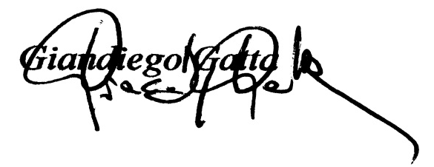

N.B.La dichiarazione è sottoscritta e trasmessa dal/dalla titolare dell’incarico politico a portale.istituzionale@innova.puglia.it con una delle seguenti modalità:
- sottoscrizione in forma analogica (su carta), allegando la copia fotostatica non autenticata di un documento di identità del dichiarante e inviata in formato pdf con posta elettronica non certificata;
- con firma digitale, se inviata utilizzando la posta elettronica certificata.

